熠格托管
作业答疑

托管中心：苏州
学生姓名 | 年级 | 答疑日期 | 答疑时间
重点答疑科目 | 答疑教师 | 班主任 | 教学校长（签字）
物理 |  |  | 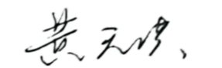

答疑过程
家庭作业完成记录
错题整理
- 为了探测引力波，“天琴计划”预计发射地球卫星P，其轨道半径约为地球半径的16倍；另一地球卫星Q的轨道半径约为地球半径的4倍。P与Q的周期之比约为( )
A.2∶1 B.4∶1
C.8∶1 D.16∶1
- 2018年2月7日凌晨，太空技术探索公司Space X成功通过猎鹰重型火箭将一辆特斯拉跑车送入绕太阳飞行的轨道。如图所示，已知地球中心到太阳中心的距离为r_{D}，火星中心到太阳中心的距离为r_{H}，地球和火星绕太阳运动的轨迹均可看成圆，且r_{H}＝1.4r_{D}，若特斯拉跑车沿图中椭圆轨道转移，则其在椭圆轨道上的环绕周期约为( )
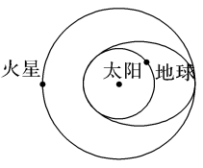
A.1.69年 B.1.3年 C.1.44年 D.2年
错题举一反三
【例1】 火星和木星沿各自的椭圆轨道绕太阳运行，由开普勒行星运动定律可知( )
A.太阳位于木星运行轨道的中心
B.木星和火星绕太阳运行速度的大小始终相等
C.木星半长轴的立方与公转周期平方之比等于火星半长轴的立方与公转周期平方之比
D.相同时间内，火星与太阳连线扫过的面积等于木星与太阳连线扫过的面积
【例2】 (多选)如图，海王星绕太阳沿椭圆轨道运动，P为近日点，Q为远日点，M、N为轨道短轴的两个端点，运行的周期为T₀。若只考虑海王星和太阳之间的相互作用，则海王星在从P经过M、Q到N的运动过程中( )
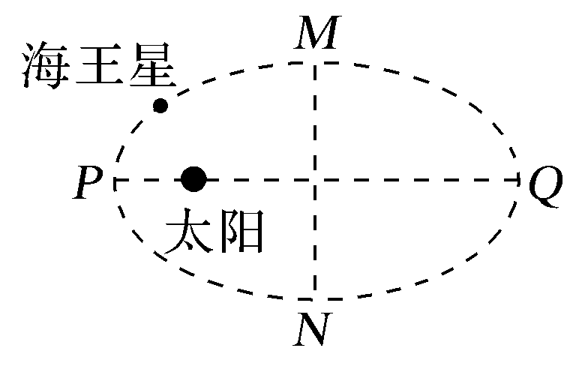
A.从P到M所用的时间小于$\frac{T0}{4}$
B.从Q到N阶段，速率逐渐减小
C.从P到Q阶段，速率逐渐变小
D.从M到N阶段，太阳对行星的引力对它先充当阻力后充当动力

【例3】把太阳系各行星的运动近似看作匀速圆周运动，比较各行星周期，则离太阳越远的行星( )
A.周期越小 B.周期越大
C.周期都一样 D.无法确定
【例4】已知日地距离为R₀，天王星和地球的公转周期分别为T和T₀，则天王星与太阳的距离为( )
A.R₀ B.R₀
C.R₀ D.R₀
错题过关
【针对训练】 (多选)如图所示，B为绕地球沿椭圆轨道运动的卫星，椭圆的半长轴为a，运行周期为T_{B}；C为绕地球沿圆周运动的卫星，圆周的半径为r，运行周期为T_{C}。下列说法或关系式中正确的是( )
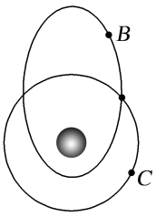
A.地球位于B卫星轨道的一个焦点上，位于C卫星轨道的圆心上
B.卫星B和卫星C运动的速度大小均不变
C.＝，该比值的大小与地球有关
D.≠，该比值的大小不仅与地球有关，还与太阳有关
1.(开普勒三定律的理解)关于行星的运动，下列说法正确的是( )
A.关于行星的运动，早期有“地心说”与“日心说”之争，“日心说”理论是完美无缺的
B.所有行星围绕太阳运动的轨道都是椭圆，且近日点速度小，远日点速度大
C.开普勒第三定律$\frac{a3}{T2}$＝k，式中k的值仅与中心天体的质量有关
D.卫星围绕行星运动不满足开普勒第三定律
2.(开普勒第二定律的应用)(多选)关于开普勒第二定律，正确的理解是( )
A.行星绕太阳运动时，一定是匀变速曲线运动
B.行星绕太阳运动时，一定是变加速曲线运动
C.行星绕太阳运动时，由于角速度相等，故在近日点处的线速度小于它在远日点处的线速度
D.行星绕太阳运动时，由于它与太阳的连线在相等的时间内扫过的面积相等，故它在近日点的线速度大于它在远日点的线速度
3.(开普勒第三定律的应用)已知两个行星的质量m₁＝2m₂，公转周期T₁＝2T₂，则它们绕太阳运动轨道的半长轴之比为( )
A.$\frac{a1}{a2}$＝$\frac{1}{2}$ B.$\frac{a1}{a2}$＝$\frac{2}{1}$
C.$\frac{a1}{a2}$＝$\sqrt[3]{4}$ D.$\frac{a1}{a2}$＝$\frac{1}{\sqrt[3]{4}}$
4.(开普勒三定律的综合应用)关于开普勒三定律，下列说法中正确的是( )
A.所有行星绕太阳的运动是匀速圆周运动
B.所有行星均是以同样的速度绕太阳运动
C.对于每一个行星在近日点时的速率均大于远日点的速率
D.公式$\frac{a3}{T2}$＝k中的k值对所有行星和卫星都相等
做错原因分析
1.(多选)下列说法正确的是( )
A.太阳系中的行星有一个共同的轨道焦点
B.太阳系中的行星的轨道有的是圆形，并不都是椭圆
C.行星的运动方向总是沿着轨道的切线方向
D.行星的运动方向总是与它和太阳的连线垂直
2.(多选)关于行星绕太阳运动的下列说法中正确的是( )
A.所有行星绕太阳运动的轨道都是椭圆
B.行星绕太阳运动时太阳位于行星轨道的中心处
C.离太阳越近的行星的运动周期越长
D.所有行星的轨道的半长轴的三次方跟它的公转周期的二次方的比值都相等
3.某行星绕太阳运行的椭圆轨道如图所示，F₁和F₂是椭圆轨道的两个焦点，行星在A点的速率比在B点的大，则太阳位于( )
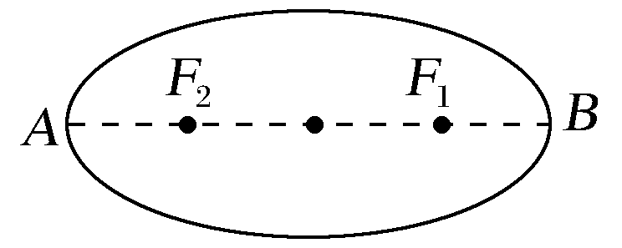
A.F₂ B.A
C.F₁ D.B
4.若地球绕太阳运行到图中A、B、C、D四个位置时，分别为春分、夏至、秋分和冬至，以下说法正确的是( )
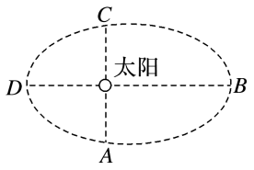
A.地球由夏至运行到秋分的过程中速率逐渐减小
B.地球由春分运行到夏至的过程中速率逐渐增大
C.地球由春分运行到秋分的时间比由秋分运行到春分的时间长
D.地球由春分运行到秋分的时间比由秋分运行到春分的时间短
5.两颗人造卫星A、B绕地球做圆周运动，公转周期之比为T_{A}∶T_{B}＝1∶8，则轨道半径之比为( )
A.$\frac{RA}{RB}$＝4 B.$\frac{RA}{RB}$＝$\frac{1}{4}$
C.$\frac{RA}{RB}$＝2 D.$\frac{RA}{RB}$＝$\frac{1}{2}$
6.关于开普勒第三定律的公式$\frac{a3}{T2}$＝k，下列说法正确的是( )
A.公式只适用于绕太阳做椭圆轨道运行的行星
B.公式适用于宇宙中所有围绕恒星运动的行星
C.式中k值，对所有行星和卫星都相等
D.式中k值，只与恒星的质量有关

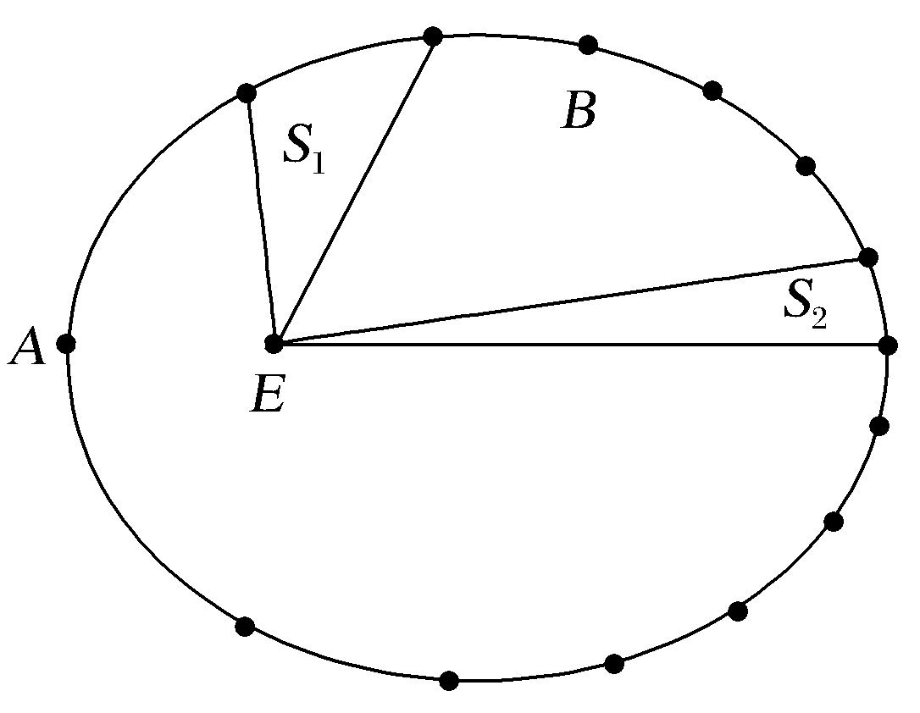
7.2018年6月2日，“高分六号”光学遥感卫星在酒泉卫星发射中心成功发射，这是我国第一颗实现精准农业观测的高分卫星。其运行轨道为如图所示的绕地球E运动的椭圆轨道，地球E位于椭圆的一个焦点上。轨道上标记了“高分六号”经过相等时间间隔Δt＝$\frac{T}{14}$(T为“高分六号”沿椭圆轨道运行的周期)的有关位置。则下列说法正确的是( )
A.面积S₁>S₂
B.卫星在轨道A点的速度小于B点的速度
C.T²＝Ca³，其中C为常数，a为椭圆半长轴
D.T²＝C′b³，其中C′为常数，b为椭圆半短轴
8.地球公转半径在天文学上常用来作为长度单位，叫作天文单位，用来量度太阳系内天体与太阳的距离。已知火星公转的轨道半径是1.5天文单位，则火星公转的周期与地球公转的周期之比为( )
A.$\frac{3}{2}$ B.$\frac{\sqrt{6}}{2}$
C.$\frac{2\sqrt{6}}{3}$ D.$\frac{3\sqrt{6}}{4}$

行星的运动
一、地心说与日心说
1.地心说：地球是宇宙的中心，是静止不动的，太阳、月球以及其他星体都绕地球运动。
2.日心说：太阳是静止不动的，地球和其他行星都绕太阳运动。
3.局限性：都把天体的运动看得很神圣，认为天体的运动必然是最完美、最和谐的匀速圆周运动。
二、开普勒定律
1.开普勒第一定律：所有行星绕太阳运动的轨道都是椭圆，太阳处在椭圆的一个焦点上。
2.开普勒第二定律：对任意一个行星来说，它与太阳的连线在相等的时间内扫过的面积相等。当行星离太阳较近的时候，运行速度较大，而离太阳较远的时候速度较小。
3.开普勒第三定律：所有行星轨道的半长轴的三次方跟它的公转周期的二次方的比都相等。公式为$\frac{a3}{T2}$＝k。比值k是一个对所有行星都相同的常量。
三、行星运动的近似处理
1.行星绕太阳运动的轨道十分接近圆，太阳处在圆心。
2.对某一行星来说，它绕太阳做圆周运动的角速度(或线速度)不变，即行星做匀速圆周运动。
3.所有行星轨道半径r的三次方跟它的公转周期T的二次方的比值都相等，
即$\frac{r3}{T2}$＝k。

探究1 开普勒三定律的理解
1.开普勒第一定律：行星绕太阳运动的轨道都是椭圆，如图所示。不同行星绕太阳运动的椭圆轨道是不同的，但所有轨道都有一个共同的焦点——太阳。开普勒第一定律又叫轨道定律。
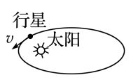
2.开普勒第二定律
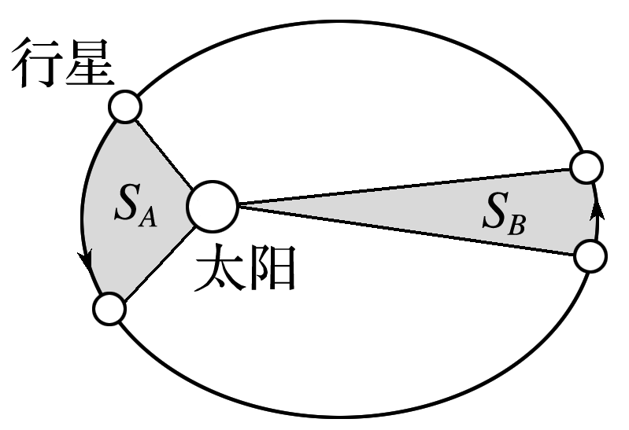
(1)如图所示，在相等的时间内，面积S_{A}＝S_{B}，这说明离太阳越近，行星在相等时间内经过的弧长越长，即行星的速率越大。开普勒第二定律又叫面积定律。
(2)近日点、远日点分别是行星距离太阳最近、最远的点。同一行星在近日点速度最大，在远日点速度最小。
3.开普勒第三定律
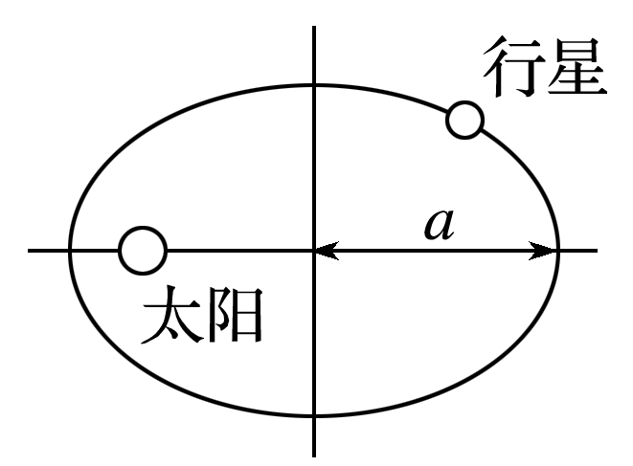
(1)如图所示，由$\frac{a3}{T2}$＝k知椭圆轨道半长轴越长的行星，其公转周期越长。比值k是一个对所有行星都相同的常量。开普勒第三定律也叫周期定律。
(2)该定律不仅适用于行星绕太阳的运动，也适用于卫星绕地球的运动，对于地球卫星，常量k只与地球有关，而与卫星无关，也就是说k值大小由中心天体决定。

